**二年级数学上册期末精选练习题**

**1、从72里面连续减去8，需要减（ ）次得0。**

**2、有14个苹果，至少拿走（ ）个才能使余下的苹果刚好平均放在3个盘子里。**

**3、一袋桃子多于30个，少于40个，分得的份数和每份的个数同样多，这袋桃子有（ ）个。**

**4、小丽今年7岁，爸爸比她大27岁，爸爸比妈妈大3岁，妈妈多少岁？**

**5、12÷3=4读作（ ）**

**6、运走一些花后，剩下的和运走的一样多，运走36盆，原来有多少盆花？**

**7、32÷8=4，32叫（     ），8叫（    ），4叫（     ）。**

**8、小文看一本故事书，看了5天，每天看6页，第6天应从第（ ）页看起。**

**9、小明第一天做了6个风车，第二天也做了6个风车，就这样连续做了7天，一共做了多少个风车？**

**10、两个加数都是7，得数是（ ）；两个乘数都是7，得数是（ ）。**

**11、9和9的和是（ ），9和9的差是（ ），9和9的积是（ ），9和9的商是（ ）。**

**12、小樱买了4个玩具猫， ，一个花了多少钱？**

**13、张爷爷家有25只鸭，卖掉15只鸡以后，鸡和鸭同样多，原来有鸡多少只？**

**14、二（1）班有33人，二（2）班有28人一起去看电影，一辆60个座位的车够坐吗？**

**15、小丽的身高是83厘米，小兵身高1米，小丽比小兵矮（  ）厘米。**

**16、2和7的和是（    ）2个7的和是（    ），2个7的积是（     ）。**

**17、写口诀**

**（1）得数是24的：（ ）、（ ）；**

**（2）得数是12的：（ ）、（ ）；**

**（3）四七（ ）、四八（ ）、**

**四九（ ）。**

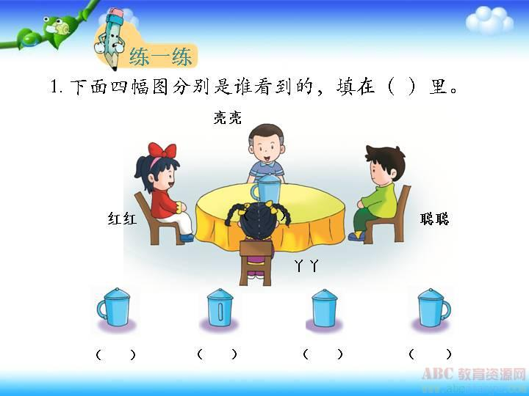**18、**